3－２１

【長野県】

（関連農場） 豚肥育農場（宮田村）

2,444頭＊(肥育2,444頭)

（関連と畜場）と畜場（松本市）

（係留頭数）38頭＊

【滋賀県】

　（関連農場） 豚肥育農場 （近江八幡市） 699頭＊(肥育699頭)

【大阪府】

　（関連農場） 豚肥育農場 （東大阪市） 737頭＊(肥育737頭)

**家畜保健衛生所情報**

令和4年3月28日

栃木県で豚熱が発生

**栃木県において、国内で７7例目の豚熱の発生が確認されました。発生状況は次のとおりです。**

|  |  |  |
| --- | --- | --- |
| 発生場所 | 発生日 | 飼養頭数 |
| 栃木県那珂川町 | 令和4年3月25日 | 約1,2００頭 |

**養豚農家をはじめとする、豚等を飼養している皆様におかれましては、豚熱等の疾病の発生や感染拡大防止のため、再度、飼養衛生管理基準の遵守を徹底し、特に次の事項について注意していただきますよう、よろしくお願いします。**

1. 消毒による人・車両等を介したウイルスの侵入防止
2. 食品残さの適正使用

畜産物を含む飼料を与える場合は**撹拌しながら90度以上60分間以上またはこれと同等以上の効果のある方法で加熱処理し、処理温度等の計測を行い、その記録を保管してください**。

1. 野生動物対策

* **いのしし、ねずみ等の野生動物の侵入防止対策を徹底してください。**
* 豚舎周囲の清掃、整理・整頓

（特に飼料タンク下の残さによる野生動物誘引に注意）

1. 畜産関係者等の海外渡航の自粛

* 特に豚熱、アフリカ豚熱、口蹄疫等の発生地域への渡航は可能な限り自粛してください。

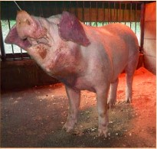**元気がない**

耳翼の紫斑

元気がない

結膜炎

家畜伝染病予防法により、特定症状を呈している家畜を発見した場合は届出が義務付けられています。

このような症状を含む異常がみられた場合は必ず家畜保健衛生所に届け出てください。

**離乳豚を飼養する農場では特に感染リスクが高いです。**

**さらなる飼養衛生管理の徹底をお願いします。**

農水省HP

より

豚熱について

豚熱ワクチン接種推奨地域に

広島県、島根県、山口県が追加！

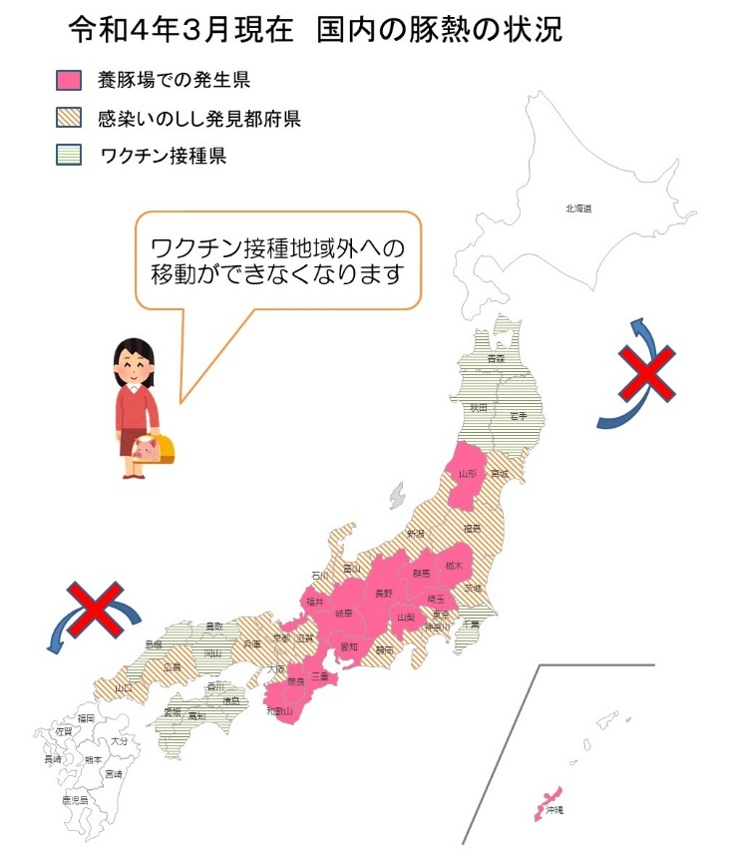令和4年3月17日に**山口県岩国市**で、２１日に**広島県大竹市**で**発見された死亡野生イノシシ**について、**豚熱（CSF）の感染**が初確認されました。それに伴い、令和4年3月23日に開催された牛豚等疾病小委員会においてワクチン接種推奨地域設定が見直され、**広島県、島根県、山口県**が新たにワクチン接種推奨地域に設定されます。

**なお、豚熱についての最新情報は下記ホームページについてもご確認ください。**

農研機構HPのQRコード
https://www.naro.affrc.go.jp/niah/swine_fever/index.html農林水産省HPのQRコード
https://www.maff.go.jp/j/syouan/douei/csf/〈[農林水産省HP](https://www.maff.go.jp/j/syouan/douei/csf/)〉 　　　　〈[農研機構HP](https://www.naro.affrc.go.jp/niah/swine_fever/index.html)〉　　　　　　〈[栃木県HP](https://www.pref.tochigi.lg.jp/g06/hpai/csf.html)〉

**＊＊＊＊＊＊＊＊＊＊＊＊＊＊＊＊＊＊＊＊＊＊＊＊＊＊＊＊＊＊＊＊＊＊＊＊＊**

**本情報に関するお問い合わせは**

**大阪府家畜保健衛生所**

**〒598-0048　　泉佐野市りんくう往来北1－59**

**TEL：072-４58-1151　　　FAX：072-４58-1152**